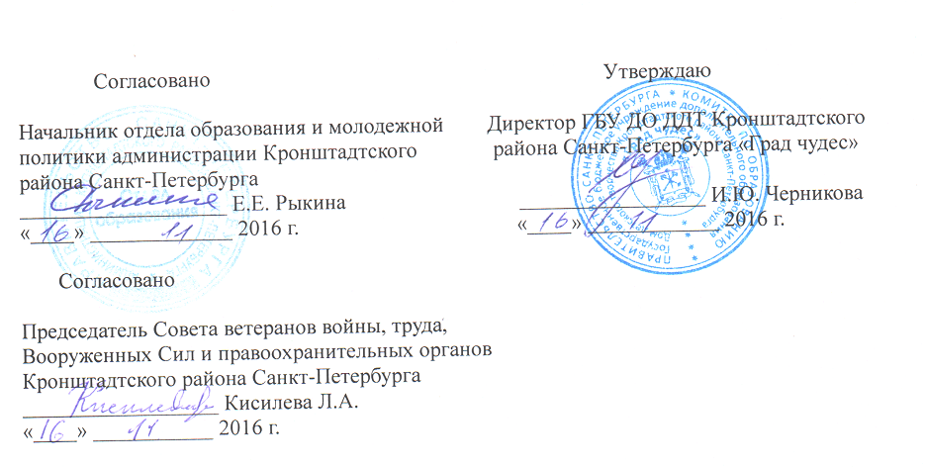

ПОЛОЖЕНИЕ

о районном (отборочном) этапе XV городской
историко-краеведческой конференции школьников
«Война. Блокада. Ленинград»

Санкт-Петербург
2016

- Общие положения

Конференция призвана продемонстрировать поисковые и исследовательские навыки учащихся по военно – исторической теме, сохранить память о выдающимся подвиге нашего народа в Великой Отечественной войне.

- Цели Конференции:

- выявить уровень исследовательских и поисковых навыков учащихся;
- развить умение рассказать о героических днях и людях блокадного Ленинграда и
Кронштадта;
- увековечить память о войне и блокаде и подвиг народа в Великой Отечественной войне
средствами исторического краеведения.

- Задачи Конференции

- создание условий для более активного включения учащихся в поисковую и исследовательскую работу, связанную с историей обороны и защиты нашего города в годы Великой Отечественной войны, блокады Ленинграда, вкладом ленинградцев и кронштадтцев в Великую Победу над фашизмом;
- воспитание чувства гордости за подвиг ленинградцев, всех советских людей, вступивших в жесточайшую битву с фашизмом в годы Великой Отечественной войны;
- подведение итогов исследовательской и поисковой работы, проделанной учащимися в школьных музеях, предоставление им возможности предъявления результатов этой работы в докладе, электронной презентации на районной конференции, на выставке из фондов школьных музеев.

- Участники Конференции

К участию в Конференции допускаются учащиеся 5-11 классов образовательных учреждений Кронштадтского района Санкт-Петербурга.

- Организаторы районного этапа Конференции

  - Отдел образования и молодежной политики администрации Кронштадтского района Санкт-Петербурга;
  - Государственное бюджетное учреждение дополнительного образования Дом
детского творчества Кронштадтского района Санкт-Петербурга «Град чудес».

- Социальные партнеры

- Совет ветеранов войны, труда, вооруженных Сил и правоохранительных органов
Кронштадтского района Санкт-Петербурга;
- Кронштадтский морской музей.

- Условия участия и порядок проведения Конференции

7.1 Районный этап – 19 декабря 2016 года;
7.2 Городской этап – январь 2017 года;

7.3 Заявки на участие в районном этапе Конференции и тексты докладов участников с дисками/флэш-накопителями принимаются от общеобразовательных школ до 10 декабря 2016 года в каб. 214 ГБУ ДО ДДТ «Град чудес»;

7.4 Координатор районного этапа Конференции – районный методист по краеведению и музееведению Кронштадтского района СПб «Град чудес» - Еськов Александр Иванович
Справки по телефону: 435-07-41; м.т. 8-921-872-71-15

7.5 Консультации для участников Конференции - 30.11.2016 г. и 07.12.2016 г. в 16.00 в конференц-зале (202 каб.) ГБУ ДО ДДТ «Град чудес».

- Место и время проведения

Районный этап городской конференция проводится 19 декабря 2017 г. в 15.30 в Доме детского творчества Кронштадтского района Санкт-Петербурга «Град чудес» (пр. Ленина, дом. 51, в конференц-зале).

- Требования к представляемым докладам

  - Тематика работ должна отражать историю семей, школ, интернационального состава участников обороны и защиты Ленинграда и Кронштадта в годы Великой Отечественной войны.

9.2 Работы участников конкурса должны содержать:

- титульный лист с указанием темы работы, сведений об авторе и его руководителе, телефон для связи;
- электронный вариант работы на диске;
- вводную часть с обоснованием выбора темы;
- основную часть с изложением собранного докладчиком материала;
- заключение, содержащее выводы и суждения, к которым автор пришел, изучая проблему;
- список литературы и источников, составленный в соответствии с общепринятыми требованиями к оформлению библиографии;
- объем работы от 5 до 15 страниц компьютерного набора;
- допускается защита с презентацией, которая может иллюстрировать творческую работу
(презентация должна содержать не более 15 слайдов);
- фильмы, выполненные с помощью мультимедиа технологий, на конкурс не принимаются.
- выступление на конференции - до 10 минут.

9.3 На Конференцию допускаются работы реферативного характера с обязательным исследовательским компонентом.

9.4 Работы, принятые на Конференцию, участникам не возвращаются.

- Критерии оценки работы:

10.1 - Вводная часть с обоснованием выбора темы – 2 балла
10.2 - Личная позиция автора по рассматриваемому вопросу - 2 балла
10.3 - Грамотное оформление работы - 2 балла
10.4 - Оригинальность, творческий подход – 2 балла
10.5 - Выводы. Краткое резюме по итогам работы – 2 балла
Максимум – 10 баллов

- Подведение итогов

11.1 Оргкомитет формирует жюри конференции (Приложение 1).
11.2 При определении результатов учитывается качество представленной работы, мнение рецензента и устная защита работы.
11.3 По итогам районного этапа конференции лучшие доклады отмечаются дипломами лауреатов (I,II,III степени) остальные участники получают сертификаты.

Приложение 1

Состав оргкомитета

районного этапа XV городской историко-краеведческой
конференции школьников «Война. Блокада. Ленинград».

Председатель оргкомитета:

Рыкина Е.Е. – начальник отдела образования и молодежной политики
администрации Кронштадтского района Санкт-Петербурга;

Заместитель председателя оргкомитета:

Черникова И.Ю. – директор ГБУ ДО Дом детского творчества Кронштадтского
района СПб «Град чудес»;

Члены оргкомитета:

Бархатова З.П. – заместитель директора ГБУ ДО ДДТ «Град чудес»;

Еськов А.И. – районный методист ГБУ ДО ДДТ «Град чудес» по краеведению
и школьному музееведению;

Шатров В.Н. – заведующий «Кронштадтским морским музеем».

Приложение 2

Состав жюри

районного этапа XV городской историко-краеведческой
конференции школьников «Война. Блокада. Ленинград»

Председатель жюри:

Черникова И.Ю. – директор ГБУ ДО ДДТ Кронштадтского района СПб
«Град чудес»;

Заместитель председателя жюри:

Бархатова З.П. – заместитель директора ГБУ ДО ДДТ «Град чудес»
по методической работе;

Члены жюри:

Еськов А.И. – методист по краеведению и музееведению ГБУ ДО
ДДТ «Град чудес»;
Кисилева Л.А. – председатель Совета ветеранов войны, труда, Вооруженных
Сил и правоохранительных органов Кронштадтского района
СПб;
Шатров В.Н. – заведующий «Кронштадтским морским музеем»;

